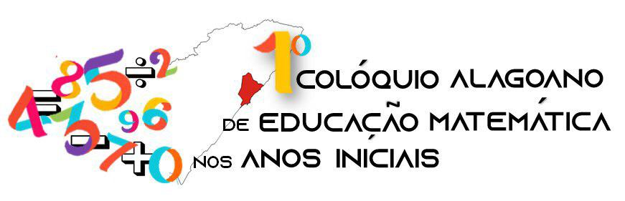

“Desafios da formação do pedagogo e
Sua atuação nas aulas de Matemática”

A MULTIDISCIPLINARIDADE DO USO DA RÉGUA NO ÂMBITO ESCOLAR

Moisés Tavano Busutti
Secretaria Municipal de Educação – São Carlos
mtbusutti@bol.com.br

Desde o primórdio o ser humano se valeu desse objeto de media pra construir sua civilização. Para uma melhor contextualização, define-se régua como um:
Instrumento utilizado em geometria, próprio para traçar segmentos de reta e medir distâncias pequenas. Também é incorporada no desenho técnico e na Engenharia. É composta por uma lâmina de madeira, plástico ou metal e pode conter uma escala, geralmente centimétrica e milimétrica (WIKIPEDIA).

Sua origem é francesa (règle, cujo significado é lei ou regra) e sua utilização como instrumento de medida é verificada desde a idade do bronze, quando evidências comprovaram o uso de símbolo circular indicando o valor zero em réguas graduadas na Civilização do Vale do Indo (WIKIPEDIA).
As réguas modernas, principalmente em engenharia e desenhos técnicos, foram desenvolvidas a partir do final do século XVIII com a criação do Sistema Internacional de Unidades (ou sistema métrico decimal), que definiu um padrão a ser adotado. Desta forma, indústrias começaram a produzir a régua em diversas dimensões de comprimento, inicialmente utilizando-se do marfim, madeira e metal como matéria prima. Mais tarde, com o desenvolvimento de maquinário para a extrusão de peças, ampliou-se a opção de réguas com material de menor custo, como os polímeros e similares (WIKIPEDIA).
Do mais simples medir para a confecção de um pingente, passando pelas pirâmides até os arranha-céus de hoje a régua sempre se fez necessária ao mostrar ao ser humano a importância da medida correta dos milímetros, centímetros, metros e demais medidas, não importando sua forma ou nome recebida conforme a linguagem que a pronuncia.
A régua com o passar dos séculos foi adquirindo o formato conhecido hoje.
Se em todos os campos o ser humano usa as medidas desse objeto por que em sala de aula deveria ser diferente?
O manuseio de réguas em sala de aula se tornou algo obsoleto para alguns professores e um objeto surreal para os educandos com única destinação a fazer casinhas, carrinhos e afins. O professor bem preparado deve perceber que esse objeto ao ser usado abre a imaginação dos educandos para um mundo que até então passava despercebido. Mundo esse que se abre em noções de tamanho, circunferências, comprimentos e principalmente em possibilidades.
Um professor que ensina o manusear da régua com precisão em um caderno de artes ao pedir que margens sejam feitas na medida correta colherá muitos frutos ao ingressar em matemática nas figuras geométricas com seus vértices, arestas e medidas.
Trabalhando assim a motricidade fina, aprimorando a percepção ocular dos movimentos a serem desenvolvidos, posição e possíveis soma dos números envolvidos nas operações com a régua, valendo-se do conhecimento que até para se produzir um texto o educando deve ter noção de espaçamento e margens que só são obtidas/ aprimoradas através do uso da mesma.
É sabido que o uso da régua está intrinsecamente ligado ao raciocínio lógico que só se aprimorar ao manusear tal objeto seguindo as determinações pedidas em sala de aula.
Seguindo esse princípio, poderia abusar de atividades simples em sala de aula que resultariam em diversos avanços nas demais disciplinas, tais como:
- ciências: altura, largura, comprimento do intestino ao ensinar sobre o corpo humano, sobre espécies vegetais de grande e pequeno porte, espécies animais na distinção de gêneros, entre outros assuntos;
- história abusar na exploração do nosso país ou sobre a escravidão baseando-se das medidas já que o café era vendido inicialmente baseado no espaço que ele ocupava no pátio ao secar das grandes fazendas;
- geografia: utilizar o conceito de escala que se apresenta tão misteriosamente aos alunos nos mapas com uma complexidade de NÃO entendimento que chega a ser absurda.

Cita-se aqui alguns exemplos de como utilizar a régua em algumas disciplinas do fundamental II, sem mencionar nas possibilidades das séries seguintes.
Acredita-se que o professor seja despreparado para usar esse objeto tão antigo e importante, pois a função dele em sala de aula só traria vantagens educacionais para todos os envolvidos, sem falar no prazer que se observa nos alunos ao aprenderem a manuseá-la e ir construindo as figuras geométricas com as medidas preestabelecidas, construindo gráficos na precisão exigida pelos dados, traçando retas que podem despertar o desejos por seguir especifica profissões e assim por diante.
Em nosso estudo em sala de aula observamos que a resistência em utilizar a régua vinha de não saber manusear. Com explicações e paciência fomos adestrando as mãozinhas e os olhos para realizarem a atividade solicitada no caderno de artes.
Após um bom tempo migramos para as figuras geométricas e suas medidas em demais tipos de folhas e cadernos aonde obtivemos um resultado excelente, muito diferente da turma que começou diretamente com a régua e as figuras geométricas e não utilizou a técnica das margens.
As crianças que treinaram o manuseio das margens tinham mais firmeza e destreza nas suas mãozinhas que os demais que não o fizeram.
Diante dessa discussão, aponta-se que cabe ao sistema educacional, incentivar o debate sobre esse uso em sala de aula para que as inúmeras possibilidades de aprendizado que tanto a régua como a matemática tem a oferecer para todas as demais disciplinas, para os educandos e para o futuro de nosso planeta.

REFERÊNCIAS
https://pt.wikipedia.org/wiki/R%C3%A9gua

BOYER, C. B. História da Matemática. Td. Elza F. Gomide. São Paulo: ED. GARD BLUCHER, 1996. 2. Ed.
MIGUEL, A., M., M. A. História na Educação Matemática: Propostas e desafios. Belo Horizonte: Autêntica, 2004.

https://www.youtube.com/watch?v=cZaaVekisNo

